Samedi 15 juin 2024
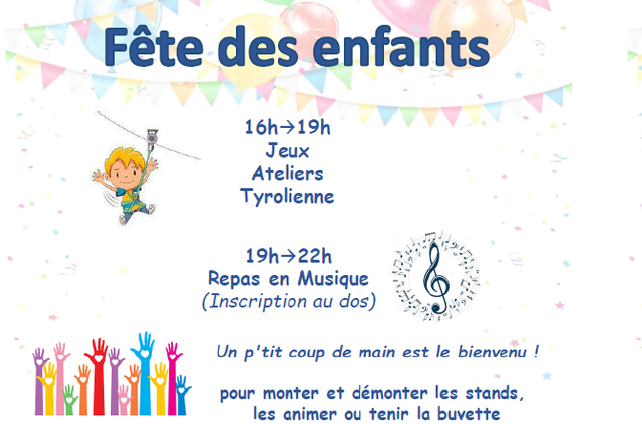
Inscription sur le planning partagé, en lien :
https://docs.google.com/document/d/16ZTkK06zR9JR5EJqskxu8A9HYcwL7ilXrFHao9T9kl4/edit?usp=sharing

Nous vous rappelons que les enfants de CM1-CM2 peuvent tenir un stand à 2.

→ Nous faisons appel à vos talents de cuisinier, pour confectionner et apporter gâteaux, crêpes, cakes salés, pizzas…qui seront en vente à la buvette.
→Nous vous sollicitons aussi pour apporter le jour J des bouteilles d’eau congelée qui serviront à maintenir les boissons au frais.
→Enfin, toute aide sera la bienvenue pour aider au rangement le soir après la fête et/ou le lendemain matin…
La “Formule Repas” comprend :
Une part de paëlla + un fruit + un verre
de vin, de jus de fruit ou d’eau

Pour réserver ce repas, nous vous demandons de bien vouloir :
- Renseigner le bon de commande ci-dessous ou par le lien /QR code

https://forms.gle/knyVJaSB3gaQyN3LA

- Régler à l’avance par chèque à l’ordre de l’AEP ou par virement (instructions cf lien /QR code)
Avant le 24 mai 2024

NOM et Prénom : ………………………………………………………………………………………………
Nombre de "Formule Adulte" : ………… x 13 € = ………… €
Nombre de "Formule Enfant" : ………… x 10 € = ………… €

Règlement total :……………€ (chèque à l'ordre de l'AEP ou en ligne via le RIB, lien ci-dessus)

Remettre le bon et le chèque dans la boîte aux lettres de l’AEP (sous escalier école élémentaire)

Merci à tous de votre participation
Sans vous cette fête ne pourrait exister

Des tartes et gâteaux seront également proposés sur place, sans réservation préalable.
En cas de pluie, les repas réservés seront à emporter
(à retirer à l'école à partir de 19h).

